# Scratch作品打分使用说明

## 网址：<http://39.99.211.127/>

## 用户

使用前请先注册用户，并填写好以下信息

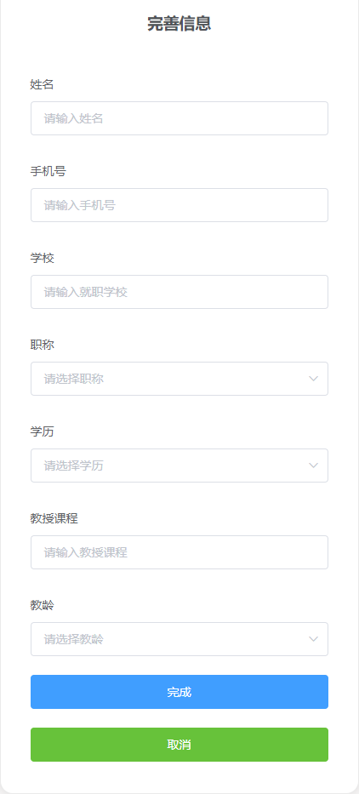

若需要修改信息，则在登陆后通过右上角进入修改页面进行修改。

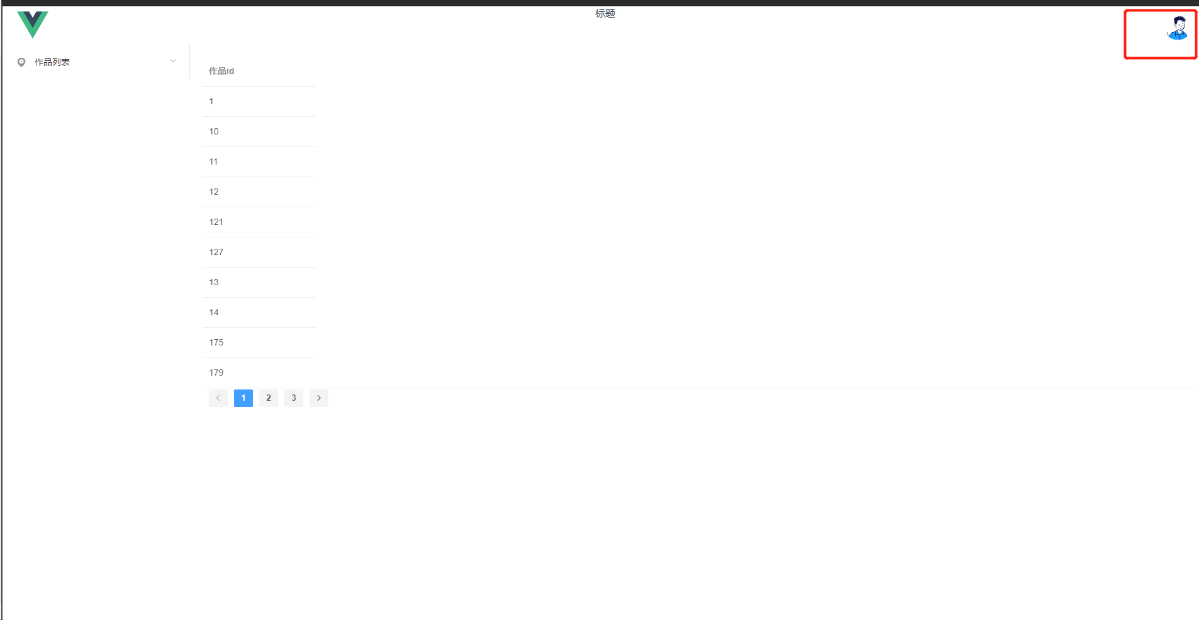

## 打分

登陆后能够看到收录的作品列表，并在左侧有未打分和已打分的作品栏目。双击作品id，能够查看作品的运行视频以及代码块组织方式，并提供有打分（0~100分）的输入。对于已打分项目，将会显示在已打分栏目中，并且双击可以修改分数。

